上 海 华 力 微 电 子 有 限 公 司
Shanghai Huali Microelectronics Corporation

公司简介：
上海华力微电子有限公司（以下简称“华力微电子”）于2010年1月在上海张江高科技园区成立。公司投资总额145亿元人民币，其中注册资金79亿元人民币。华力微电子是国家“909”工程升级改造——12英寸集成电路芯片生产线项目的建设和运营单位。该项目也是国家《电子信息产业调整和振兴规划》确定的重大工程，是上海市推进高新技术产业化重大项目。公司性质为国有控股企业。
华力微电子将以已有的国际合作成果为基础，和国家级集成电路研发中心共同开发先进工艺、建立持续的技术创新能力。所生产的芯片将广泛应用于3G移动通信手机、数字电视、机顶盒、数码相机、PC、游戏机、汽车、家电以及各类智能卡等产品中。
华力微电子热忱欢迎有工作激情、愿与团队共同前进的优秀人才加盟！

工艺技术
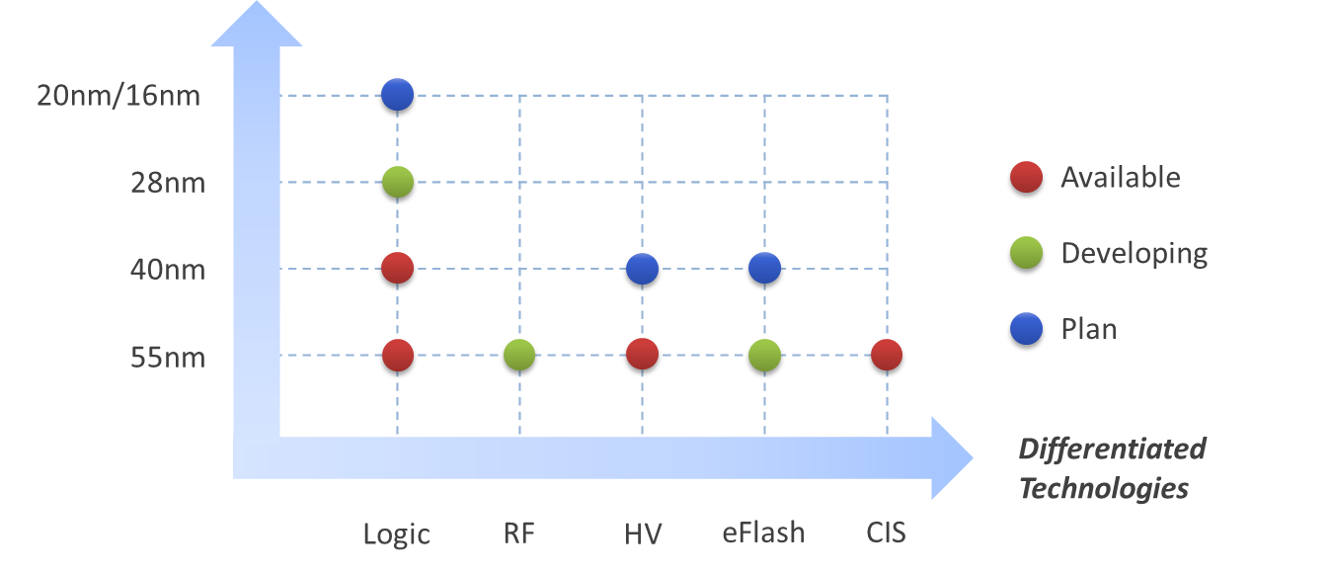

2016届招聘信息一览：

需求专业大类 | 招聘人数 | 推荐匹配岗位
微电子/集成电路/电子类 | 50 | 研发、工艺集成、设计服务
物理类 | 40 | 工艺集成、工艺、研发
材料类 | 40 | 工艺、产品品质、研发
机械/自动控制类 | 30 | 设备、动力
化学/化工类 | 30 | 工艺、产品品质、研发
计算机/软件工程类 | 30 | IT报表开发，测试
其他理工类 | 20 | 工艺、产品品质、生产计划

培训与发展：
公司关注员工的个人成长及发展，鼓励员工尝试多种学习方式，在工作中接受不同的机会和挑战，并提供可能的一切帮助和指导，满足员工在各职业发展阶段的不同需求。

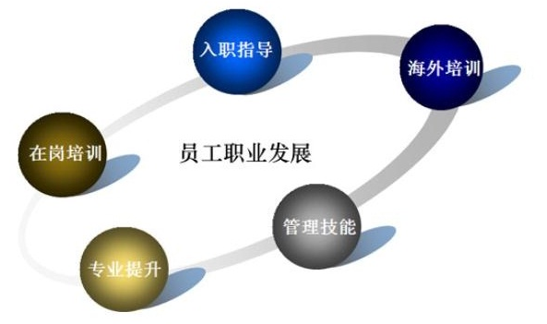

如欲投递简历，请在信封或邮件标题注明应聘职位，书写格式如下：
姓名_应聘职位_学历_专业_学校

联系邮箱: hr@hlmc.cn
公司网址: www.hlmc.cn
地址：上海浦东张江高科技园区高斯路497号
电话：（021）61871212
传真：（021）61870100
邮编：201203

附：华力微电子2016届校园招聘岗位详细列表（本科及以上）
上海华力微电子2016届校园招聘计划

- 工艺工程师
学历：博士/硕士/本科
专业：材料、化学/化工、物理、微电子
招聘人数：20（含博士：6）
职位描述：
  - 减少工艺缺陷，改进工艺条件，维护工艺的稳定性，提高成品率；
  - 通过优化工艺条件等方法，提高生产效率，保证产能需求；
  - 通过SecondSource、优化作业条件等方法，不断降低成本；
  - 参与新材料的评估，协助设备工程师进行相关问题的调查，做好工艺设备的选型、安装调试，按时移交，满足产能需求。
  - 工作需要翻班。

- 工艺集成工程师
学历：博士/硕士
专业：微电子、材料、物理等
招聘人数：10（含博士：2）
职位描述：
  - 通过不良解析、工艺优化，对策立项和改善措施实施，提高良品率；
  - 推动工艺的优化，提高产品Cp/Cpk，不断地创造和展开新技术，参与新设备的评估，提高生产能力和品质；
  - 协调处理制品生产中的异常事故，采取对策，降低STOP LOT率和废弃率；提高品质，提高客户满意度。
  - 工作需要翻班。

- 良率提升工程师
学历：博士/硕士
专业：理工科类
招聘人数：5（含博士：1）
职位描述：
  - 分析所负责Layer（产品）的DD状况，分析主要的问题点，并推动问题的改善；对新模式和重大问题进行分析，及时反馈到相关部门，减小生产线的受损；
  - 负责所管辖产品（Layer）的Recipe状况，并制定改善计划；
  - 对问题装置进行Down机，对修复后的状况进行跟踪和确认；
  - 制定监控规范，在线检测的操作，以保证在线监控组人员有序有指导的工作；
  - 负责设备的应用方面的调试任务，保证设备按计划投入使用。

- OPC（光学临近效应修正）工程师
学历：博士/硕士
专业：光学、物理、微电子等
招聘人数：5（含博士：2）
职位描述:
1) 负责OPC数据分析，OPC模型建立及验证，OPC程序建立，OPC持续改进以达成研发目标
2) 先进工艺OPC模型建立及验证，先进工艺OPC，Litho相关RET技术研究
3) 支持TD集成和Tapeout,对应新产品流程, 程序编制, 提高良品率等工作
4) 做好OPC对Fab的工艺转移工作

- 先进工艺集成研发工程师
学历：博士/硕士
专业：微电子、物理、材料等
招聘人数：25（含博士：15）
职位描述：
1) 负责新工艺及新技术的开发，制定工艺流程及具体步骤规格，并使之适于量产；
2) 通过不良解析、工艺优化、器件电性分析，对策立项和改善措施实施，提高良品率并通过可靠性验证；
3) 推动工艺的简化和优化，参与新设备、新材料的评估。

- 先进工艺研发工程师
学历：博士/硕士
专业：微电子、物理、材料
招聘人数：25（含博士：15）
职位描述：
  - 负责新工艺流程中具体工艺（如光刻，干刻，薄膜，离子注入，湿法等）的开发和建立，满足工艺规格的要求；
  - 维护工艺稳定，优化工艺参数，减少工艺缺陷，提升制品良品率；处理工艺过程中出现的各种问题，保证研发项目按预定计划顺利实施完成；
  - 收集实验数据，整理实验报告，准备技术文档，完成技术转移工作；
  - 完成新工艺、新材料、新设备的评估、引进工作。

- 工艺模型（SPICE）研发工程师
学历：博士/硕士
专业：微电子、物理、计算机
招聘人数：8（含博士：5）
职位描述：
  - 负责Spice相关测试结构的设计及优化；
  - 负责包括逻辑、高压及存储器器件在内等DC/AC参数测试及Spice建模及维护；
  - 负责SRAM bit cell的Spice建模及维护；负责RF射频Spice模型的开发及维护；
  - 为客户以及公司相关部门提供Spice模型方面的技术支持。

- 器件设计工程师（含TCAD方向）
学历：博士/硕士
专业：微电子、物理、材料
招聘人数：（5）8
职位描述：
  - 负责先进逻辑器件, 高压器件(LDMOS), Flash器件的调试及优化，配合研发需要，不断地执行改善计划；
  - 负责制定实验计划，对实验制品进行电性测试及分析，并完成实验报告；
  - 配合集成工程师，改善器件性能，提升制品良品率；
  - 处理实验制品生产中的异常事故，使制品生产流畅进行。

- EEPROM/Flash IP电路设计工程师
学历：博士/硕士
专业：微电子，集成电路
招聘人数：5（含博士：3）
职位描述：
1) 从事EEPROM/Flash IP的电路设计；
2) 负责模块级的电路功能定义、设计及验证，如：行列地址译码器、电荷泵、参考电流/电压基准、读灵敏放大器等；
3) 与版图工程师一起做版图规划，与测试工程师一起做硅验证测试及侦错；
4) 熟练使用Virtuoso, hspice等EDA工具； 熟悉Unix/Linux操作环境，掌握vi, shell, perl, skill语言者佳。

- Logic IP设计工程师
学历：博士/硕士
专业：微电子，集成电路
招聘人数：5（含博士：2）
职位描述：
1) 设计先进工艺中芯片所使用的数字IP （65纳米及以下）；
2) 定义数字IP模块的规格及功能，线路的设计，输入，前仿真和后仿真；
3) 与版图工程师一起做版图规划，与测试工程师一起做硅验证测试及侦错。

- Analog Circuit设计工程师
学历：博士/硕士
专业：微电子，集成电路
招聘人数：5（含博士：2）
职位描述：
1) 设计先进工艺中芯片所使用的模拟、混合信号IP模块 （65纳米及以下）；
2) 定义IP模块的规格及功能线路的设计，输入，前仿真和后仿真；
3) 与版图工程师一起做版图规划，与测试工程师一起做硅验证测试及侦错；
4) 有下列相关的工作经验优先考虑- Charge pump, VCO, eFuse, PLL, BGR, Regulator, ADC/DAC etc.

- Library设计工程师
学历：博士/硕士
专业：微电子，集成电路
招聘人数：5（含博士：2）
职位描述：
1) 设计先进工艺中芯片所使用的Library包括Standard Cell，Memory IP以及Basic I/O （65纳米及以下）；
2) 定义Library模块的规格及功能，线路的设计，输入，前仿真和后仿真；
3) 与版图工程师一起做版图规划，与测试工程师一起做硅验证测试及侦错。

- 产品工程测试工程师
学历：硕士/本科
专业：电子工程，计算机、自动化
招聘人数：2
职位描述：
  - 负责在Mosaid等测试平台上开发产品测试程序及其程序验证；
  - 同产品工程师、产品设计部门或客户合作，负责对新产品进行验证；
  - 提供测试相关的技术支援：操作、程序再开发及测试技术资料整理，并在会议中展示；
  - 负责相关产品硬件维护整理。

- 产品工程师
学历：博士/硕士
专业：微电子、材料物理、物理
招聘人数：5（含博士：2）
职位描述：
  - 负责产品良率提升：充分运用电性、物性分析工具，整合芯片制程，测试，设计等信息，分析相关数据，快速准确解决良率问题；
  - 与客户沟通，处理客户针对产品良率提出的需求，给予技术支持，处理、收集相关数据以解决有关产品良率的技术问题，让客户满意；
  - 负责产品测试后的良率管控及出货控制；
  - 审查设计规则验证的结果，和工艺集成工程师合作拟定违反设计规则的处理措施。

- 失效分析工程师
学历：硕士
专业：电子、物理、材料
招聘人数：4
职位描述：
  - 制订所负责的失效分析设备，分析软件的使用流程和整个流程中各个环节的具体操作规范、方法和注意事项；
  - 制订所负责的各类失效分析设备，软件的日常维护保养方法以及相应的管理规程；
  - 按照相关规程和作业指导手册开展各类失效分析业务（如Low Yield FA, Reliability FA, WAT FA等），从而确保能够提供符合要求的数据、图片、分析报告等；
  - 为相关部门工程师提供物性/电性失效分析的技术支持，如参与新产品，新工艺导入过程，研究与之相应的电性分析能力是否具备，并提供相应的解决方案；
  - 与外协分析机构合作，共同开展物性/电性失效分析工作。

- 可靠性分析研发工程师
学历：博士/硕士
专业：微电子、物理、材料
招聘人数：5（含博士：3）
职位描述：
  - 为解决可靠性失效问题，从事可靠性失效机理测试，研究和方法开发；
  - 测试异常数据的验证和问题的解决，撰写可靠性报告；
  - 可靠性相关工艺和产品改善方法的研究；
  - 测试结构设计。

- 质量工程师
学历：硕士/本科
专业：电子类
招聘人数：2
职位描述：
- 通过不良解析、工艺优化，对策立项和改善措施实施，提高良品率；
- 积极推动工艺的简化和优化，积极参与新设备、新材料的评估，最大限度地降低Cost；
- 提高产品Cp/Cpk，不断地创造和展开新技术，积极参与新设备的评估，提高生产能力和品质；
- 即时组织并及时处理制品生产中的重大异常事故，采取根本对策，来降低STOP LOT率和废弃率；
- 提高客户满意度，提高品质,更大程度地满足客户要求。

- 设备工程师
学历：硕士/本科
专业：材料、化学、机械工程、自动化、机械电子
招聘人数：20
职位描述：
  - 负责设备选型、搬入以及后期的设备安装调试工作，满足生产需求；
  - 处理设备故障，编写设备作业指导书，按照指导书对设备进行定期维护保养，保证设备正常运转；改善设备性能，对设备进行升级改造，优化作业方法，提高生产效率，降低设备运行成本；
  - 协助工艺工程师进行相关问题调查，维护设备稳定性，减少工艺缺陷，提高成品率；
  - 制订培训计划，对制造部人员进行培训，提高制造部作业水平；强化供应商管理，提高服务质量；
  - 工作需要翻班。

- 动力运行工程师
学历：本科
专业：建筑工程与设备、机械类、电气、自动化、化学、水处理
招聘人数：4
职位描述：
  - 熟悉并掌握洁净室及动力各系统（洁净空调系统、排气系统、纯/废水处理系统、一般/特殊气体化学品系统）的运行管理，能力完善和提高计划的实施，制定相应的预算，并负责跟踪完成情况，提出改善措施。
  - 参加对上述系统运行中发生的异常情况的原因分析，研究解决问题的对策，并制定实施的方案和计划。
  - 对上述各动力系统运行状况（动力源的使用量、供给能力）、潜在能力有详细的了解。对于厂区内自行生产的动力源定期进行成本核算。
  - 在动力系统稳定运行的基础上，组织和指导对指定范围内的动力系统进行降低生产成本、节省能源、提高设备性能的改造工作。
  - 工作需要翻班。

- 流片工程师
学历：本科
专业：电子类、物理类
招聘人数：1
职位描述：
- 负责处理先进工艺芯片的流片步骤 （65纳米及以下）；
- 在芯片版图中插入IP 模块；
- 芯片版图的设计规则及LVS的检查；
- 可制造性设计的检查及分析。

- IP版图工程师
学历：本科
专业：电子类、物理类
招聘人数：2
职位描述：
1) 版图规划及产生；
2) 版图规则设计及LVS的检查；
3) 开发IP设计包。

- IT系统开发工程师
学历：硕士/本科
专业：计算机、通信、自动化
招聘人数：8
职位描述：
  - 进行用户/客户需求了解、分析，提出系统改进、功能扩充意见，并推动实施和参与项目管理；
  - 承担Report测试和版本更新、相关应用软件安装及维护、进行一般故障分析和解决软件故障问题，满足用户依赖需求；
  - 协助设计、开发Report相关应用软件系统、提出系统改进意见方案；
  - 根据用户反馈，协调厂商或自行持续改进相关系统；
  - 独立或合作按时完成开发任务，保证软件质量。

- 生产控制工程师
学历：硕士/本科
专业：工业工程、管理科学
招聘人数：2
职位描述：
  - 收集整合销售需求，为制定生产计划提供依据；
  - 参与建立静态产能计算模型、分析产能并进行生产规划；
  - 处理客户订单，协调制造、工程等相关部门对客户需求予以及时响应；
  - 安排客户产品及时出货，并提供相关报告；
  - 对在制品库存，及客户暂停库存等进行管理。

- 财务会计专员
学历：硕士/本科
专业：财会类
招聘人数：2
职位描述：
  - 负责公司应收/应付/税务/总账对应各项科目的记账工作，负责应收/应付/税务/总账对应的档案管理；
  - 例行协助主管会计核对账目，协助完成财务规划、政府项目、成本控制或会计报表、管理报表的编制；
  - 协助完成月结、年结相关工作；
  - 辅助提供查账会计师所需资料、信息。

- 工业工程工程师
学历：博士/硕士
专业：工业工程，管理科学与工程，运筹学
招聘人数：4（含博士：2）
职位描述：
1) 收集和分析生产设备信息和运行数据情况，协助IT建立设备WPH测算模型；
2) 收集和分析生产线效率数据与指标，协助IT建立生产设备运行相关数据分析系统；
3) 进行生产线效率评价，并分析产生原因，提出对策，推进实施。

- 法务专员
学历：硕士/本科
专业：法学，通过司法资格考试,有一定的知识产权教育背景可优先考虑
招聘人数：1
职位描述：
- 协助建立并完善法律事务管理体系和法律风险防控体系；
- 维护公司合法权益，参与合同谈判、合同起草、办理工商法律事务等；
- 管理出口管制相关事宜、响应有关法规要求、协调相关部门遵守有关规定；
- 密切跟踪、研究与公司相关的国家重大法规及立法动向，正确理解法律、法规，及时提出法律建议；
- 协助完成外聘律师的协调工作及普法宣传培训工作。

- 党务专员
学历：硕士/本科
专业：中文、新闻、历史、政治、新闻传播等
招聘人数：1
职位描述：
  - 负责党委文件、宣传稿件、年度总结及其他文字材料的撰写、修改；
  - 负责公司内网党建园地的维护；
  - 参与企业文化建设，策划宣传活动；负责文明单位创建规划的拟订和落实；
  - 参与党委综合会议的计划制定和具体安排；
  - 配合推进基层党支部党建考核目标的落实等日常党务管理工作；
  - 完成领导交办的其他工作。

END

